***Играем вместе!***

Уважаемые родители! Если вы хотите научить вашего ребенка правилам ДД с помощью интерактивных игр, можете воспользоваться ссылками интернет сайтов, игры ПДД придут вам на помощь. Вы сможете выбрать ту игру, в которую захочет играть ваш ребенок.  Благодаря этим играм, дети быстро выучат важные правила дорожной безопасности, которые нужно знать всем и взрослым, и детям. Желаем успехов!

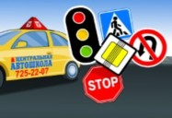        

<http://2game.com.ua/game_2452.html>



<http://2game.com.ua/game_2452.html>

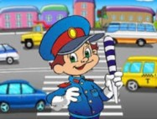       

<http://www.igry-multiki.ru/igra-uchit-pdd-s-malyshkoj/>